別紙 難聴児補聴器購入費助成金交付意見書
氏 名 |  |  |  |  | 男・女 | 生年月日 | 年 月 日
住 所 |  |  |  |  |  |  |  | 歳
原因となった  疾病・外傷名 | 【具体的な原因疾病・外傷名】
現 症  ※聴力レベル、ASSR閾値は、周波数500・1,000・2,000Hzの音に対する値を、各々a・b・cとし、(a＋2b＋c)／4により算出してください。  ※検査結果は検査方法に○を、検査年月日及び結果を記入してください。 | ABR・ASSR閾値（ 年 月 日実施）右 dB、左 dB  ABR・ASSR閾値（ 年 月 日実施）右 dB、左 dB  ABR・ASSR閾値（ 年 月 日実施）右 dB、左 dB  OAE（TEOAE･DPOAE）反応  有 ・ 無 ※直近の検査結果を添付して下さい。  聴力レベル（右 ｄB）（左 ｄB）  COR  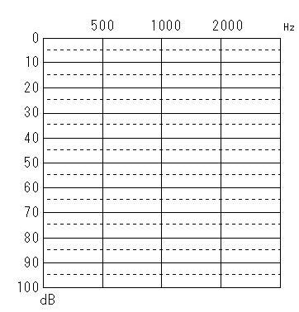（ 年 月 日実施）  （ 年 月 日実施）  オージオグラム  （ 年 月 日実施）  オージオメーターの形式  ※気導・骨導聴力をご記入ください。
障害の状況 | 現在の会話・コミュニケーションの状況、補聴器の使用状況をお書きください。  現在、補聴器を、[ 使用している ・ 使用していない ] （○をお書きください。）
必要とする補聴器の装用耳の欄に○をお書きください。
名称 |  | 右 | 左 | 対象者
軽度・中等度難聴用ポケット型 |  |  |  | 30～70 dBの難聴に対応できる補聴器が必要な方
軽度・中等度難聴用耳かけ型
高度難聴用ポケット型 |  |  |  | 70dB以上の難聴に対応できる補聴器が必要な方
高度難聴用耳かけ型
重度難聴用ポケット型 |  |  |  | 90dB以上の難聴に対応できる補聴器が必要な方
重度難聴用耳かけ型
耳あな型レディメイド |  |  |  | 身体上・職業上等の理由で、ポケット型及び耳かけ型の補聴器の使用が困難で真に必要な方（オーダーメイドの場合は、障害の状況、耳の形状等レディメイドで対応不可能な方）
耳あな型オーダーメイド
骨導式ポケット型 |  |  |  | 伝音性・混合性難聴者であって、耳漏が著しい方又は外耳閉鎖症等を有する方で、かつ、耳栓又はイヤモールドの使用が困難な方
骨導式眼鏡型
ＦＭ型（ＦＭ補聴システム） |  |  |  | 教育上等の理由でＦＭ型が必要な方（原則１個）
イヤモールド
①両耳装用が必要な理由及び具体的効果
（支給対象となる補聴器は原則１個です。両耳必要な場合は、該当する理由に○をお書きのうえ、教育上・職業上等の理由、その効果を具体的にお書きください。）

教育上の理由
(対象年齢：原則4～18歳)
職業上の理由
その他

②高度難聴用・重度難聴用・耳あな型・骨導式・ＦＭ型(ＦＭ補聴システム)が必要な理由及び具体的な効果

③その他、製作にあたっての留意点等

上記のとおり意見します。
年 月 日
医療機関名
所在地
作成医師氏名 印
電話番号 （ ）

１ 意見書の記載は日本耳鼻咽喉科学会が指定した県内に所在する精密聴力検査機関の専門医に限る。
２ 障害者総合支援法に基づく支給等を優先して受けるよう取り扱うこととする。

